**TRƯỜNG ĐẠI HỌC MỞ TP.HCM  
KHOA CÔNG NGHỆ THÔNG TIN**

  
**ĐỒ ÁN NGHÀNH   
CHUYÊN NGÀNH: KHOA HỌC MÁY TÍNH**

|  |
| --- |
| XÂY DỤNG ỨNG DỤNG  BÁN THIẾT BỊ ĐIỆN TỬ |

Giảng viên hướng dẫn: Lê Ngọc Hiếu  
Sinh viên thực hiện: Nguyễn Thanh Sang  
Mã số Sinh Viên: 1751012057  
Lớp: DH17TH05  
Khóa: 2017 -- 2021

**TP. Hồ Chí Minh, tháng—năm 20—**

**LỜI CẢM ƠN**

Để có thể hoàn thiện (đồ án/luận văn) tốt nghiệp này, cũng như các kết quả nghiên cứu của (đồ án/luận văn) này, em xin trân trọng cảm ơn thầy **TS. Lê Ngọc Hiếu** (Giảng viên hướng dẫn chính thức). Thầy đã tận tình và giúp đỡ cho em trong suốt quá trình nghiên cứu và thực hiện (đồ án/luận văn) này.

Ngoài ra, ---------------------------------------------------------------------------------------

Sau cùng, em xin gửi lời cảm ơn sâu sắc các bạn sinh viên cùng lớp học tập đã ủng hộ, động viên và giúp đỡ em vượt qua khó khăn trong suốt quá trình thực hiện (đồ án/luận văn).

TP.HCM, ngày -- tháng -- năm 20—

*Sinh viên thực hiện* (đồ án/luận văn)

**-----------------**

**LỜI CAM ĐOAN**

Tôi cam đoan rằng (đồ án/ luận văn): ***“-----------------------------”*** là đề tài do tôi thực hiện.

Ngoại trừ những tài liệu tham khảo được trích dẫn trong (đồ án/khóa luận): này, Tôi cam đoan rằng toàn phần hay những phần nhỏ của (đồ án/luận văn) này chưa từng được công bố hoặc được sử dụng để nhận bằng cấp ở những nơi khác.

Không có sản phẩm/nghiên cứu nào của người khác được sử dụng trong (đồ án/luận văn) này mà không được trích dẫn theo đúng quy định.

(đồ án/luận văn) này chưa bao giờ được nộp để nhận bất kỳ bằng cấp nào tại các trường đại học hoặc cơ sở đào tạo khác.

TP.HCM, ngày -- tháng -- năm 20--

*Sinh viên thực hiện* (đồ án/luận văn)

*-----------------------------------*

**NHẬN XÉT CỦA GIÁO VIÊN HƯỚNG DẪN**

Kết luận:-------------------------------------------------------------------------------------------------

TP.HCM, ngày -- tháng -- năm 20--

GIÁO VIÊN HƯỚNG DẪN

*(ký tên)*

*---------------------------*

**NHẬN XÉT CỦA GIÁO VIÊN PHẢN BIỆN**

TP.HCM, ngày -- tháng -- năm 20--

NGƯỜI NHẬN XÉT

*(ký tên)*

*---------------------------*

**NHẬN XÉT CHUNG VỀ QUÁ TRÌNH LÀM VIỆC CỦA SINH VIÊN**

**MỤC LỤC**

----------

Chương 1.TỔNG QUAN VỀ ĐỒ ÁN 13

**1.1.Tổng quan về đề tài 13**

**1.2.Mục tiêu nghiên cứu 13**

**1.3.Đối tượng và phương pháp nghiên cứu 13**

Chương 2.Phương pháp thực hiện 15

**2.1.Khảo sát nhu cầu hệ thống 15**

**2.2.Phân tích nghiệp vụ hệ thống 15**

**2.3.Phân tích thiết kế hệ thống 15**

2.3.1.Lược đồ Usecase 15

2.3.2.Danh sách các tác nhân 15

2.3.3.Danh sách các Usecase 15

**2.4.Thiết kế và xây dựng cơ sở dữ liệu 15**

2.4.1.Bảng 1 của hệ thống 15

2.4.2.Bảng 2 của hệ thống 15

2.4.3.Sơ đồ ERD (Nếu có) 15

Chương 3.Cài đặt/mô phỏng phát triển 16

**3.1.Cơ sở kỹ thuật phát triển ứng dụng (Công nghệ kỹ thuật) 16**

**3.2.Các chức năng chính của ứng dụng 16**

Chương 4.Kết luận và hướng phát triển 17

**4.1.Kết Luận 17**

**4.2.Hạn chế 17**

**4.3.Kiến nghị & hướng phát triển 17**

Chương 5.Tài liệu tham khảo 18

**DANH MỤC HÌNH**

1. **TỔNG QUAN VỀ ĐỒ ÁN**
   1. **Tổng quan về đề tài**

Ngày nay, với sự phát triển ngày càng hiện đại, quy mô của các cửa hàng điện tử cũng đang dần lớn lên để phù hợp với nhu cầu của xã hội. Trước đây, khi các thiết bị điện tử chưa được ứng dụng rộng rãi, các công việc bán hàng truyền thống chỉ được mua và bán trực tiếp tại cửa hàng. Với sự phát triển của công nghệ thông tin mà thương mại trên thiết bị điện tử bao gồm tất cả các thiết bị như điện thoại di động, IPAD, máy tính bảng… cũng như các thiết bị khác có khả năng truy cập vào các mạng internet không dây để thực hiện các giao dịch online cũng đang ngày càng phát triển mạnh mẽ.

Sự kết nối giữa người dùng với thiết bị di động đã mang lại vô số ứng dụng mới mẻ với khả năng tiếp thị, đáp ứng nhu cầu cá nhân tốt hơn, nhanh chóng hơn và sự thuận lợi cho người dùng có thể truy nhập mọi lúc, mọi nơi. Và từ đó, những ứng dụng quản lý, ứng dụng giải trí như đọc báo, nghe nhạc, xem phim, game…. và cụ thể hơn là ứng dụng thương mại điện tử ( bán hàng ) online đã xuất hiện.

Vì vậy, TMĐT đã và đang được phát triển trên nhiều quốc gia trên thế giới trong đó có Việt Nam, nó mang lại rất nhiều lợi ích, đối với các nhà kinh doanh nó là một tiềm năng mang lại lợi nhuận rất lớn, đối với nhà cung cấp dịch vụ xem nó là một thị trường lớn chưa được khai thác,… Xuất phát từ những quan điểm trên, cùng với sự hướng dẫn của thầy Lê Ngọc Hiếu, em đã thực hiện đề tài “Ứng dụng bán thiết bị điện tử” nhằm đưa ra những vận dụng vào thực tế tạo ra những phần mềm giải trí hữu ích, tiện dụng, thân thiện với người dùng.

* 1. **Mục tiêu nghiên cứu**

Đề tài này thuộc hướng tìm hiểu công nghệ từ đó xây dựng ứng dụng. Giúp tìm hiểu phần mềm viết ứng dụng di động Android Studio và sử dụng Android Studio xây dựng thử nghiệm ứng dụng nghiên về đề tài giải trí. Từ đó tạo ra một ứng dụng mua bán thiết bị điện tử online như : điện thoại, laptop,.. trên nền tảng android.

* 1. **Đối tượng và phương pháp nghiên cứu**

Tìm hiểu quy trình của các ứng dụng mua bán trên thiết bị di động hiện nay như : Shopee, Sendo, Tiki, Lazada.. bên cạnh đó còn tim hiểu trên các bài báo cáo của trường và những bài viết, video trên Google, Youtube,…

Tiến hành phân tích ưu điểm, nhược điểm trong các quy trình. Rồi đưa ra hướng giải quyết mới tốt hơn sau mỗi lần phân tích kết quả đã tổng hợp.

1. **CƠ SỞ LÝ THUYẾT**
   1. **Lịch sử ra đời**

Tổng công ty Android được thành lập tại Palo Alto, California vào tháng 10 năm 2003 bởi Andy Rubin, Rich Miner, Nick Sears và Chris White để phát triển, theo lời của Rubin,” các thiết bị di động thông minh hơn có thể biết được vị trí và sở thích của người dùng”. Ngày 17 tháng 8 năm 2005 Google mua lại Tổng công ty Android, biến nó thành một bộ phận trực thuộc Google. Những nhân viên chủ chốt của Tổng công ty Android gồm Rubin, Miner, và White vẫn tiếp tục ở lại công ty làm việc sau thương vụ này. Tại Google, nhóm do Rubin đứng đầu đã phát triển một nền tảng thiết bị di động phát triển trên nền nhân Linux. Ngày 5 tháng 11 năm 2007, Liên minh thiết bị cầm tay mở (Open Handset Alliance), một hiệp hội bao gồm nhiều công ty trong đó có Texas Instruments, Tập đoàn Broadcom, Google, HTC, Intel, LG, Tập đoàn Marvell Technology, Motorola, NVidia, Qualcomm, Samsung Electronics, Sprint Nextel và T - Mobile được thành lập với mục đích phát triển các tiêu chuẩn mở cho thiết bị di động. Cùng ngày, Android cũng được ra mắt với vai trò là sản phẩm đầu tiên của Liên minh, một nền tảng thiết bị di động được xây dựng trên nhân Linux phiên bản 2.6. Chiếc điện thoại chạy Android đầu tiên được bán ra là HTC Dream, phát hành ngày 22 tháng 10 năm 2008. Biểu trưng của hệ điều hành Android mới là một con rô bốt màu xanh lá cây do hãng thiết kế Irina Blok tại California vẽ. Từ năm 2008, Android đã trải qua nhiều lần cập nhật để dần dần cải tiến hệ điều hành, bổ sung các tính năng mới và sửa các lỗi trong những lần phát hành trước. Mỗi bản nâng cấp được đặt tên lần lượt theo thứ tự bảng chữ cái, theo tên của một món ăn tráng miệng; ví dụ như phiên bản 1.5 Cupcake (bánh bông lan nhỏ có kem), tiếp nối bằng phiên bản 1.6 Donut (bánh vòng). Phiên bản mới nhất là 4.2 Jelly Bean (kẹo dẻo). Vào năm 2010, Google cho ra mắt thiết bị Nexus – một dòng sản phẩm bao gồm điện thoại thông minh và máy tính bảng chạy hệ điều hành Android, do các đối tác phần cứng sản xuất. HTC đã hợp tác với Google trong chiếc điện thoại thông minh Nexus đầu tiên, Nexus One. Kể từ đó nhiều thiết bị mới hơn đã gia nhập vào dòng sản phẩm này, như điện thoại Nexus 4 và máy tính bảng Nexus 10, lần lượt do LG và Samsung sản xuất. Google xem điện thoại và máy tính bảng Nexus là những thiết bị Android chủ lực của mình với những tính năng phần cứng và phần mềm mới nhất của Android Studio.

* 1. **Tổng quan về Android Studio**

**Android Studio** là một phầm mềm bao gồm các bộ công cụ khác nhau dùng để phát triển ứng dụng chạy trên thiết bị sử dụng hệ điều hành Android như các loại điện thoại smartphone, các tablet... Android Studio được đóng gói với một bộ code editor, debugger, các công cụ performance tool và một hệ thống build/deploy (trong đó có trình giả lập simulator để giả lập môi trường của thiết bị điện thoại hoặc tablet trên máy tính) cho phép các lập trình viên có thể nhanh chóng phát triển các ứng dụng từ đơn giản tới phức tạp.

Việc xây dựng một ứng dụng mobile (hoặc tablet) bao gồm rất nhiều các công đoạn khác nhau. Đầu tiên chúng ta sẽ viết code ứng dụng sử dụng máy tính cá nhân hoặc laptop. Sau đó chúng ta cần build ứng dụng để tạo file cài đặt. Sau khi build xong thì chúng ta cần copy file cài đặt này vào thiết bị mobile (hoặc table) để tiến hành cài đặt ứng dụng và chạy kiểm thử (testing). Bạn thử tưởng tượng nếu với mỗi lần viết một dòng code bạn lại phải build ứng dụng, cài đặt trên điện thoại hoặc tablet và sau đó chạy thử thì sẽ vô cùng tốn thời gian và công sức. Android Studio được phát triển để giải quyết các vấn đề này. Với Android Studio tất cả các công đoạn trên được thực hiện trên cùng một máy tính và các quy trình được tinh gọn tới mức tối giản nhất.

* 1. **Các tính năng của phần mềm Android Studio**

Android cung cấp một khuôn khổ ứng dụng phong phú cho phép bạn xây dựng các ứng dụng và trò chơi mới cho các thiết bị di động trong môi trường ngôn ngữ Java. Tài liệu được liệt kê trong vùng điều hướng bên trái sẽ cung cấp chi tiết về cách xây dựng ứng dụng bằng cách sử dụng các API khác nhau của Android.

Nếu bạn mới làm quen với việc phát triển Android, quan trọng là bạn phải hiểu những khái niệm cơ bản sau về khuôn khổ ứng dụng Android.

* 1. **Giao diện**

Các thiết bị Android sau khi khởi động sẽ hiển thị màn hình chính, điểm khởi đầu giao diện màn hình chính của Android có thể tùy chỉnh ở mức cao, cho phép người dùng tự do sắp đặt hình dáng cũng như hành vi của thiết bị theo sở thích. Ở phía trên cùng màn hình là thanh trạng thái, hiển thị thông tin về thiết bị và tình trạng kết nối. Thanh trạng thái này có thể kéo xuống để xem màn hình thông báo gồm thông tin quan trọng hoặc cập nhật của các ứng dụng, như mail hay tin nhắn SMS mới nhận, mà không làm gián đoạn hoặc khiến người dùng cảm thấy bất tiện. Trong các phiên bản đời đầu, người dùng có thể nhấn vào thông báo để mở ra ứng dụng tương ứng, về sau này các thông tin cập nhật được bổ sung theo tính năng, như có khả năng lập tức gọi ngược lại khi có cuộc gọi nhỡ mà không cần phải mở ứng dụng gọi điện ra. Thông báo sẽ luôn nằm đó cho đến khi người dùng đã đọc hoặc xóa nó đi.

* 1. **Ứng dụng**

Android có lượng ứng dụng của bên thứ ba ngày càng nhiều, được chọn lọc và đặt trên một cửu hàng ứng dụng như Google Play hay Amazon Appstore để người dùng lấy về, hoặc bằng cách tải xuống rồi cài đặt tập tin APK từ trang web khác. Các ứng dụng trên của hàng Play cho phép người dùng duyệt, tải về và cập nhật các ứng dụng do Google và các nhà phát triển thứ ba phát hành. Cửa hàng Play được cài đặt sẵn trên các thiết bị thỏa mãn điều kiện tương thích của Google. Ứng dụng sẽ tự động lọc ra một danh sách các ứng dụng tương thích với thiết bị của người dùng, và nhà phát triển có thể giới hạn ứng dụng của họ chỉ dành cho những nhà mạng cố định hoặc những quốc gia cố định vì lý do kinh doanh. Nếu người dùng mua một ứng dụng mà họ cảm thấy không thích, họ được hoàn trả tiền sau 15 phút kể từ lúc tải về, và một nhà mạng còn có khả năng mua giúp các ứng dụng trên Google Play sau đó tính tiền vào trong hóa đơn sử dụng hàng tháng của người dùng.

Các ứng dụng cho Android được phát triển bằng ngôn ngữ Java sử dụng Bộ phát triển phần mềm Android (SDK). SDK bao gồm một bộ phận đầy đủ các công cụ dùng để phát triển, gồm có công cụ gỡ lỗi, thư viện phần mềm, bộ giả lập điện thoại dựa trên QEMU, tài liệu hướng dẫn, mã nguồn mẫu, và hướng dẫn từng bước. Môi trường phát triển tích hợp (IDE) được hỗ trợ chính thức là Eclipse sử dụng phần bổ sung Android Development Tools (ADT). Các công cụ phát triển khác cũng có sẵn, gồm có Bộ phát triển gốc dành cho các ứng dụng hoặc phần mở rộng viết bằng C hoặc C++, Google App Inventor, một môi trường đồ họa cho phép những nhà lập trình mới bắt đầu, và nhiều nền tảng ứng dụng web di động đa nền tảng phong phú.

* 1. **Phát triển**

Android được Google tự phát triển riêng cho đến khi những thay đổi và cập nhật đã hoàn thiện, khi đó mã nguồn mới được công khai. Mã nguồn này, nếu không sửa đổi chỉ chạy trên một số thiết bị, thường là thiết bị thuộc dòng Nexus. Có nhiều thiết bị có chứa những thành phần được giữ bản quyền do nhà sản xuất đặt vào thiết bị Android của họ.

1. **Mô tả hệ thống**
   1. **Các chức năng chính của ứng dụng**

Phát triển một ứng dụng chạy trên thiết bị di động Android thực hiện đầy dủ theo các chức năng sau:

* Đăng nhập, đăng ký
* Đăng xuất
* Hiển thị sản phẩm mới nhất
* Hiển thị danh sách loại sản phẩm
* Hiển thị danh sách các sản phẩm theo loại sản phẩm
* Tìm kiếm sản phẩm, lọc sản phẩm theo giá trị
* Chọn sản phẩm để thêm vào giỏ hàng
* Thêm, sửa, xóa sản phẩm trong giỏ hàng
* Xác nhận địa chỉ, đặt hàng
* Hiển thị các sản phẩm đã được đặt hàng
  1. **Giao diện ứng dụng**

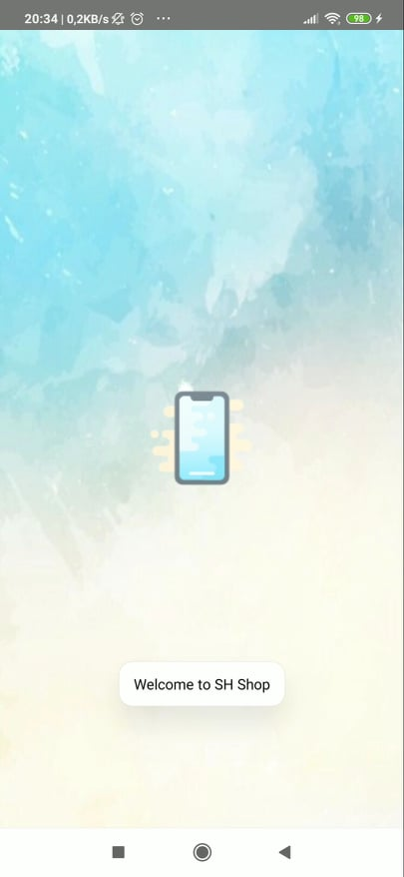

*Hình 3.1 Giao diện Splash*

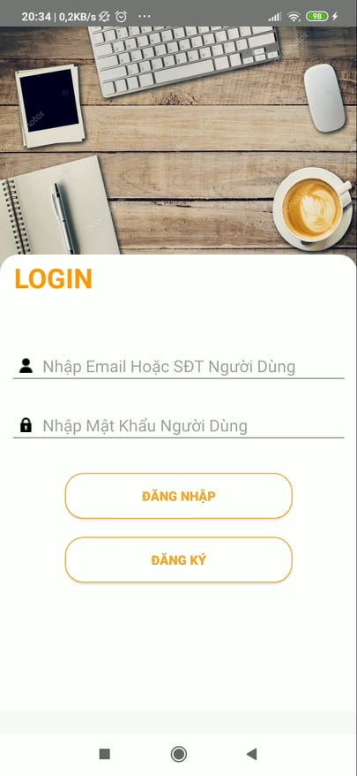

*Hình 3.2 Giao diện đăng nhập*

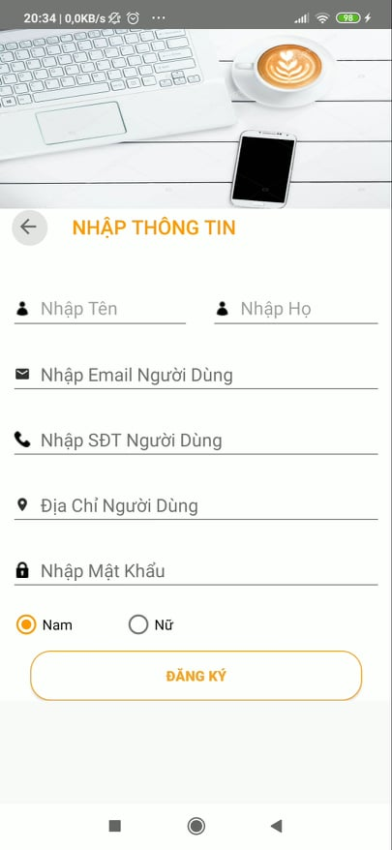

*Hình 3.3 Giao diện đăng ký*

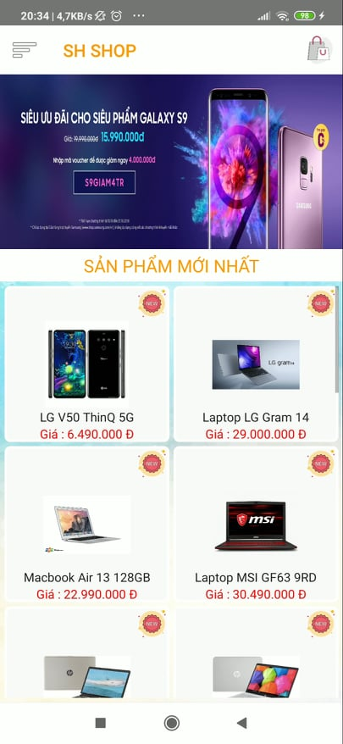

*Hình 3.4 Giao diện màn hình chính*

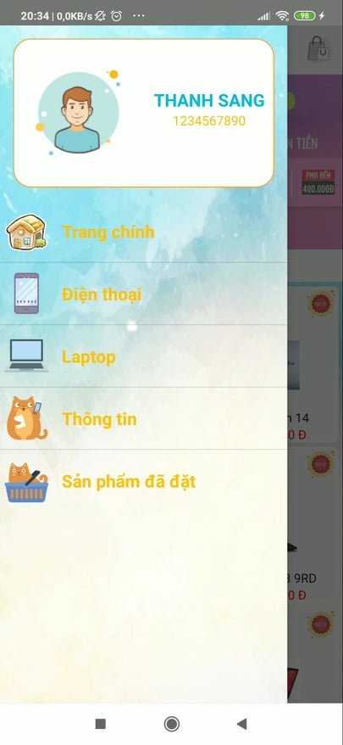

*Hình 3.5 Giao diện menu*

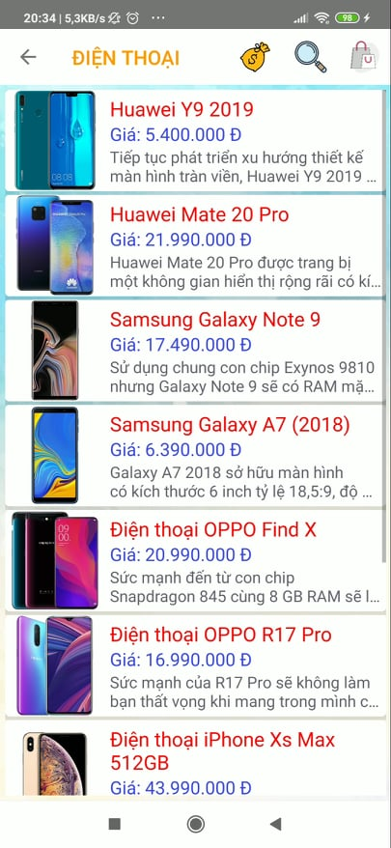

*Hình 3.6 Giao diện sản phẩm điện thoại*

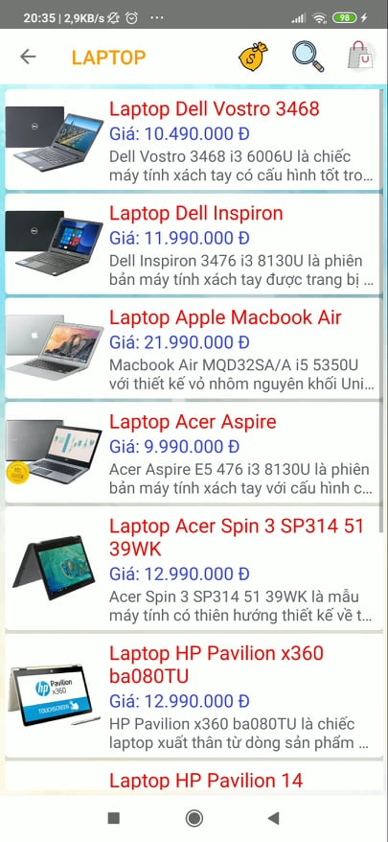

*Hình 3.7 Giao diện sản phẩm laptop*

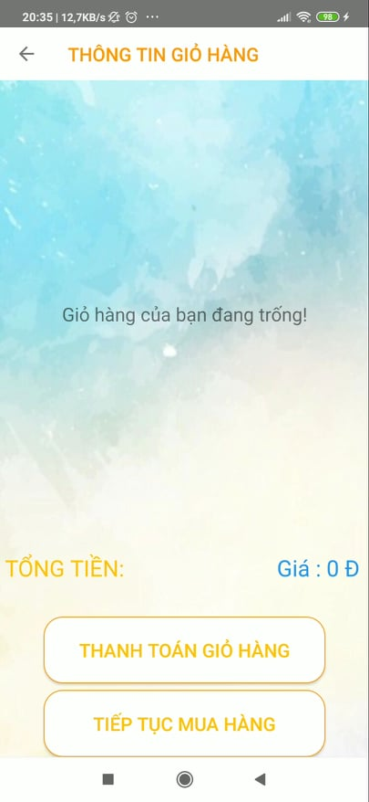

*Hình 3.8 Giao diện giỏ hàng*

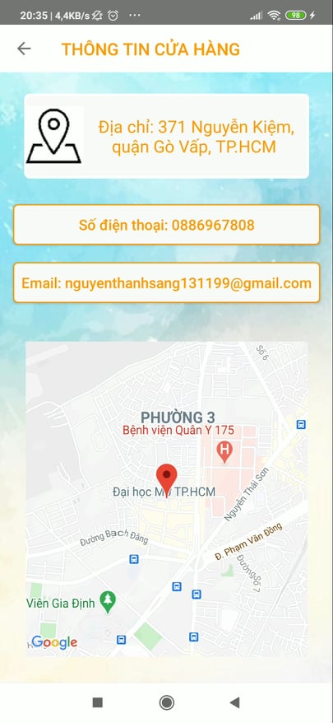

*Hình 3.9 Giao diện thông tin của hàng*

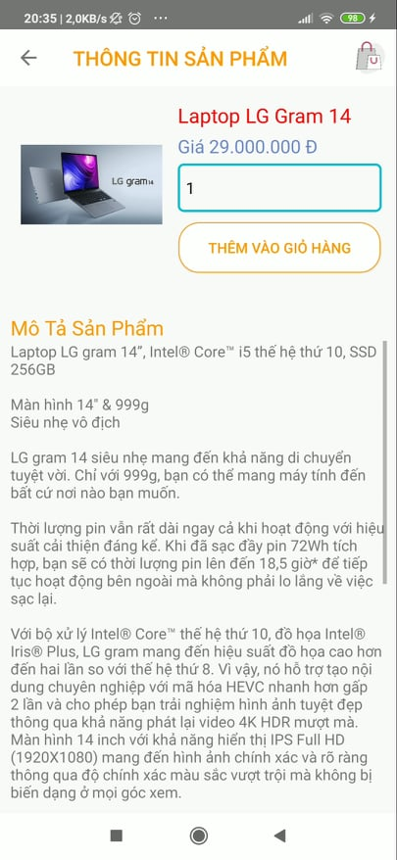

*Hình 3.10 Giao diện thông tin sản phẩm*

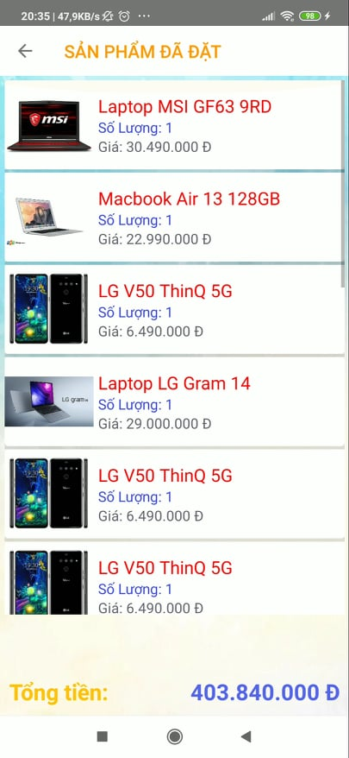

*Hình 3.11 Giao diện các sản phẩm đã đặt*

1. **Kết luận và hướng phát triển**
   1. **Kết Luận**
   2. **Hạn chế**
   3. **Kiến nghị & hướng phát triển**
2. **Tài liệu tham khảo**